Die Kunstmesse MAF – Metropolitain Art Fair findet 2015 zum 4. Mal statt, diesmal wieder in Wien (#MAF2015)

Metropolitain Art Fair vom 28.2. bis 1.3.2015 im Volkskundemuseum, Gartenpalais Schönborn, Laudongasse 15-19, 1080 Wien
(ACHTUNG: geänderte Location durch Konkurs des MOYA am 17.2.2015!)

Nach einer erfolgreichen Station im Müncher Design- und Kunsthotel Le Meridien ist die MAF wieder an ihren Ursprungsort Wien zurückgekehrt, wo sie 2011 zum ersten Mal stattgefunden hat. Mit dem Konzept „Kunst direkt vom Künstler“ bietet die Metropolitain Art Fair ("MAF") originale und originelle Werke zu erschwinglichen Preisen. Ca. 25 Künstlern aus den Bereichen Malerei, Zeichnung, Fotografie und Schmuckdesign wird von 28. Februar bis 1. März 2015 die Möglichkeit geboten, ihre Arbeiten im Volkskundemuseum, dem Gartenpalais Schönborn, in Wien 8 zu präsentieren und direkt mit interessierten Besuchern in Kontakt zu treten. Galerien sowie sonstige "Intermediaries" sind als Aussteller nicht zugelassen, wohl aber als Besucher gern gesehen ;-).
Eine Jury bestehend aus der Künstlerin Mercedes Helnwein, Tochter von Gottfried Helnwein, der Schmuckdesignerin Nathalie von Hohenzollern, Eva Komarek, Chefredakteurin Wirtschaftsblatt und Kunstexpertin auf dem Gebiet Kunst & Märkte und Mag. Sonja Pisarik, Kunst- und Architekturhistorikerin, Az W haben aus den zahlreichen Bewerbungen folgende "Emerging Artists" zur Teilnahme ausgewählt:
Anja Kusturica, Astrid Bernhart, Beat Steffan, Beran/Henz, Christian Foidl, Christopher Leach, Dagmar Kuechler, Diana Orgovanyi, Dominik Hausenbichl, Eef Zipper, Elle Fee, Fahar Al-Salih, Gerald Grünwerth, Gregor Kallina, Jagoda Lessel, Jürgen Norbert Fux, Manuela Marchal, Marina Horvath, Markus Lindinger, Martina Reinhart, Michaela Enengel, Sophie Tiller, Susanne Piotter, Valentina Wecerka, Wolfgang Abfalter.

Diese Künstler stellen ein Wochenende lang ihre Werke zur Ansicht und zum Verkauf aus. Das Konzept sieht weiters vor, dass die Künstler während der Messe anwesend sind und sie Interessierten bei Fragen Auskunft geben. Die Beziehung zwischen den Künstlern und den Klienten soll so intensiviert werden. „Es ist uns klar, dass so auch Geschäfte an uns vorbei laufen können“, so Mag. Sylvia Tuczka, die sich um die Finanzangelegenheiten des Metropolitain Art Club kümmert, „aber unsere Beziehung zu den Künstlern beruht auf einer Vertrauensbasis. Diese wurde bei der heurigen Organisation der MAF auf eine schwere Probe gestellt. Zwei Wochen vor Beginn der Ausstellung, alle Verträge waren unter Dach und Fach, Caterer und Lieferanten auf Schiene, Drucksorten, Einladungen versendet, ereilte die die Nachricht, dass das MOYA Museum of Young Art im Palais Schönborn seine Pforten geschlossen hat und die Geschäftsführung unter Dr. Kolja Kramer seither nicht mehr kontaktierbar ist. „In nur knapp 4 Arbeitstagen haben wir eine neue Location aufgestellt-es waren lange Tage und kurze Nächte, viel Schweiss und Zittern“, verrät Mag. Ursula Tuczka, Gründerin des Metropolitain Art Clubs, die dieses Projekt nicht aufgeben wollte. „Vielleicht kann man auf diesem Weg einmal DANKE sagen an all jene, die uns verständnisvoll, motivierend und unterstützend in dieser Zeit beigestanden sind“. Entschieden hat man sich letztendlich für das Gartenpalais Schönborn (die Namensgleichheit ist Zufall), die das Volkskundemuseum beheimatet. Neben den genannten Künstlern werden auch Werke von Mercedes Helnwein zu sehen sein, sowie Schmuck von Nathalie von Hohenzollern gezeigt.
Bereichert wird die MAF durch zahlreiche Events. „Wir versuchen durch gezielte Events kunstinteressierte Personen anzusprechen und zu unserer Messe einzuladen. Die Künstler haben so die Möglichkeit in sehr kurzer Zeit – ein Wochenende lang – ihre Werke einer grossen Besucherzahl zu präsentieren.“, so Sylvia Tuczka.
Der Metropolitain Art Club hat seit seiner Gründung im Jahre 2006 das Ziel, Wirtschaft und Kunst zu verbinden. „Wirtschaft und Kunst sind zwei Bereiche, die sich sehr gut ergänzen. Das berühmte „out-of-the-box-thinking“ kann durch die Beschäftigung mit Kunst gefördert werden. Nicht umsonst sind viele grosse Unternehmer sehr kunstaffin. Umgekehrt ist für einen Künstler der Kauf eines seiner Werke eine Bestätigung seines Tuns. Unser Ziel ist es daher, Wirtschaft und Kunst zu verbinden, da beide Seiten immer wieder den Kontakt wünschen, erfragen und mE auch brauchen. “, so Ursula Tuczka weiter. Was sich beide Vereinsorgane noch wünschen würden, wäre eine öffentliche Förderung zB der Stadt Wien oder dem Ministerium zu erhalten. Bisher sind sie auf Sponsoren, Kooperationspartner und Förderer angewiesen und sind überzeugt, dass dieses Konzept absolut förderungswürdig ist.
Denn auch an die Jüngsten wird bei der MAF gedacht, gemeinsam mit dem Architekturzentrum Wien wird der Workshop „Abenteuer-Stadt-LEGO“ am Samstag, 28.2.2015 um 15.00 Uhr für Kinder zwischen 6-12 Jahren veranstaltet. Anmeldung unter office@metropolitain.at, Betreff „LEGO-Anmeldung“. Beschränkte Teilnehmerzahl.
Als Schirmherrin konnte BM a.D. Maria Rauch-Kallat, MBA gewonnen werden.

Die MAF ist an folgenden Tagen geöffnet:
Generelle Öffnungszeiten:
27.2. Eröffnungsevent OPENING NIGHT, 20-22 Uhr
28.2. 11 - 18 Uhr geöffnet, ab 19-21 Uhr Abendevent ART NIGHT
1.3. 11-17 Uhr geöffnet.

Spezielle Events:
Freitag, 27. Februar 2015, 20 Uhr Eröffnung (mit Einladung oder Registrierung)
Samstag, 28. Februar 2015, 11 bis 18 Uhr / 19 bis 21 Uhr „Art Night“
Sonntag, 1. März 2015, 11 bis 17 Uhr
Folgende Gruppen werden auf der MAF im Rahmen spezieller Events erwartet:
- JUS Alumni
- WU Alumni
- InterNations
- Asmallworld

Der Eintritt ist an allen Tagen frei.
Veranstalter ist der Metropolitain Art Club, der neben dieser Messe auch andere Konzepte zur Förderung der lokalen und internationalen Kunstszene und der Verbindung von Wirtschaft und Kunst anbietet.

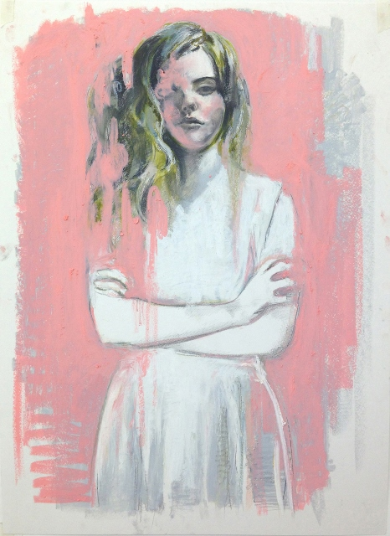
Mercedes Helnwein, Girl with Pink Background.
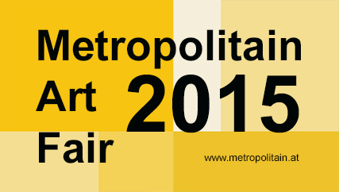
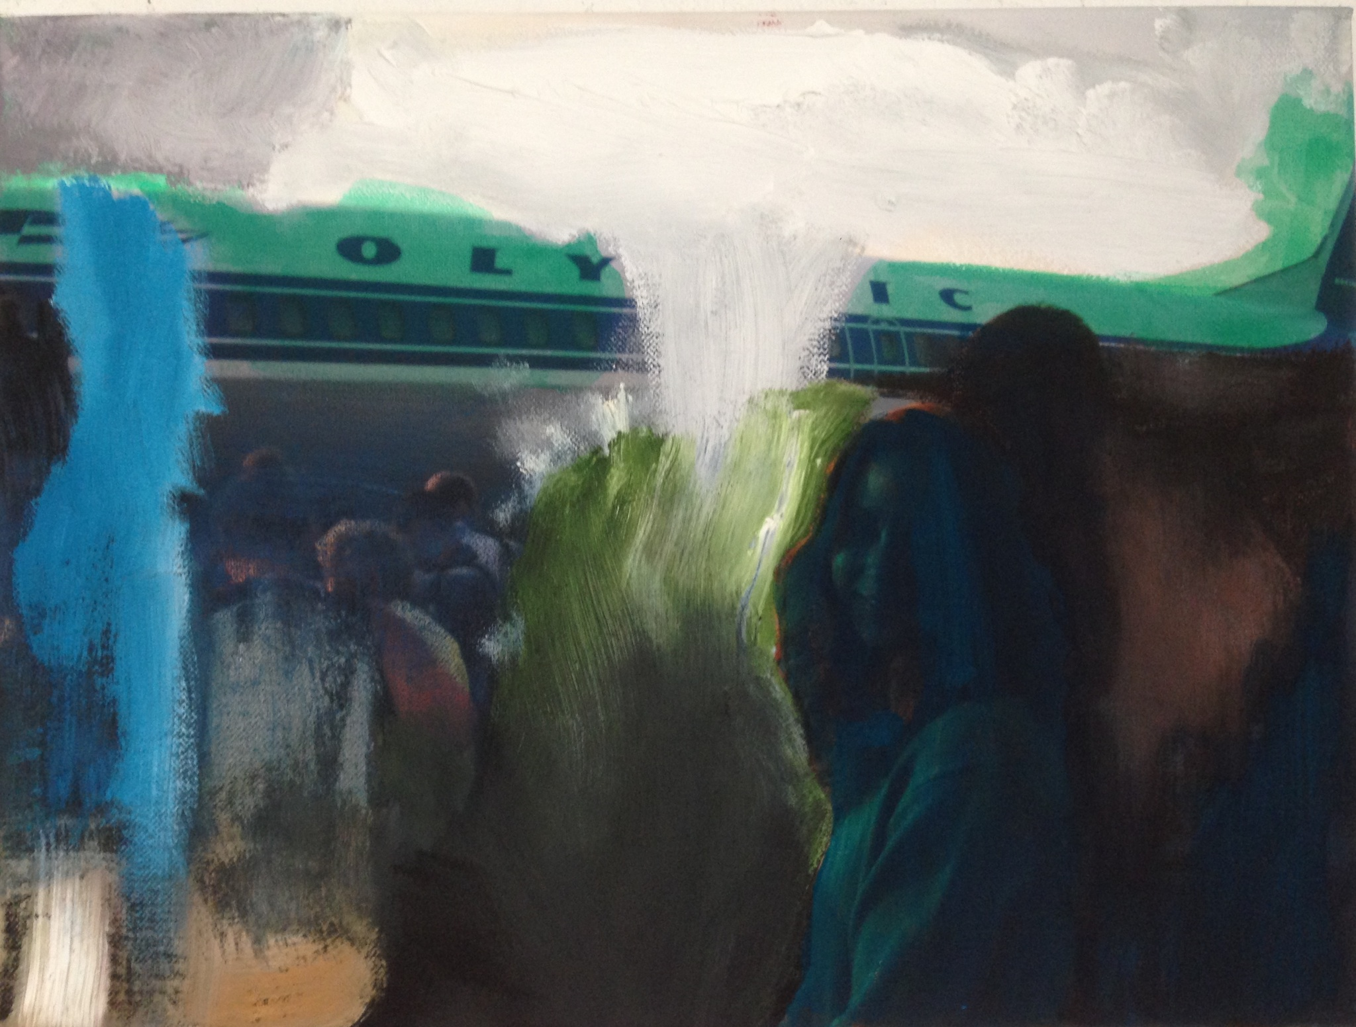
Fahar Al-Salih.

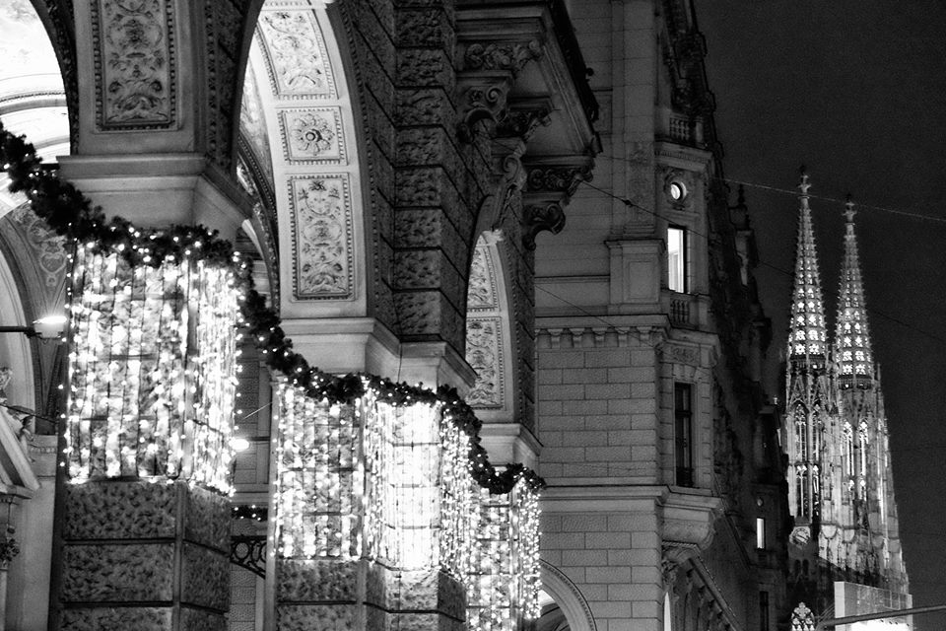
Gregor Kallina, Vienna. Photography.

MAF 2015 powered by:

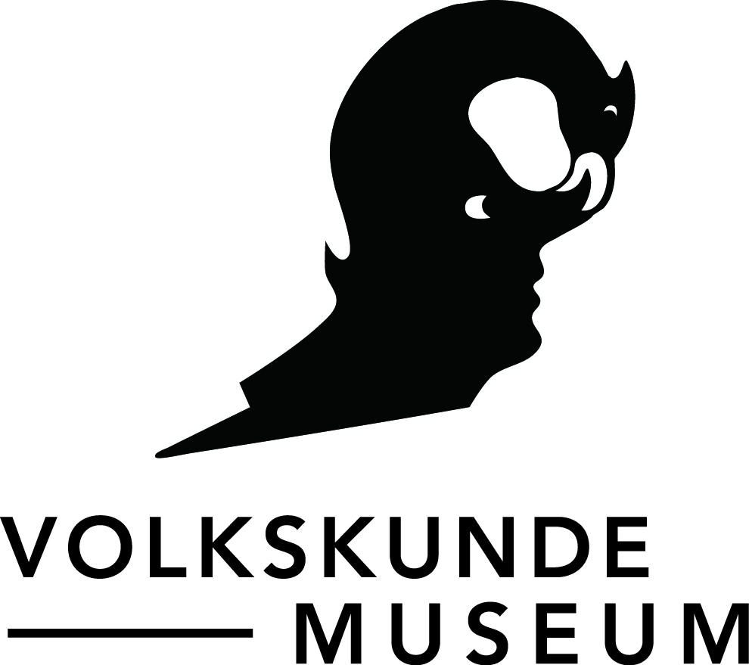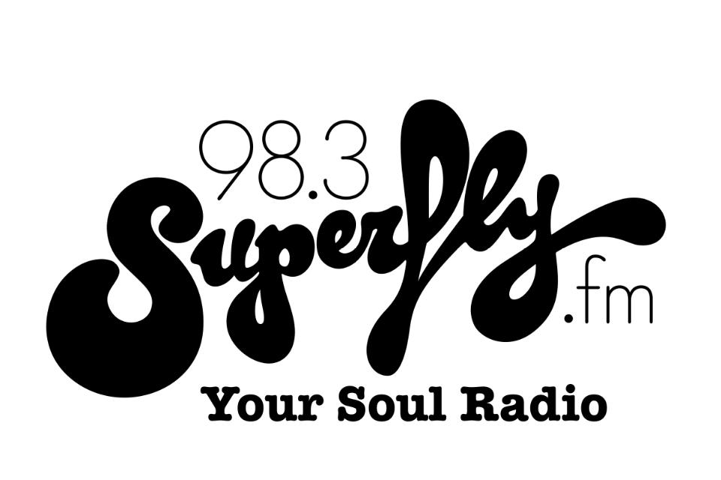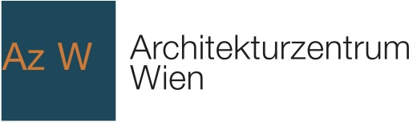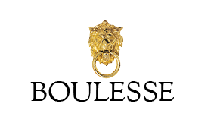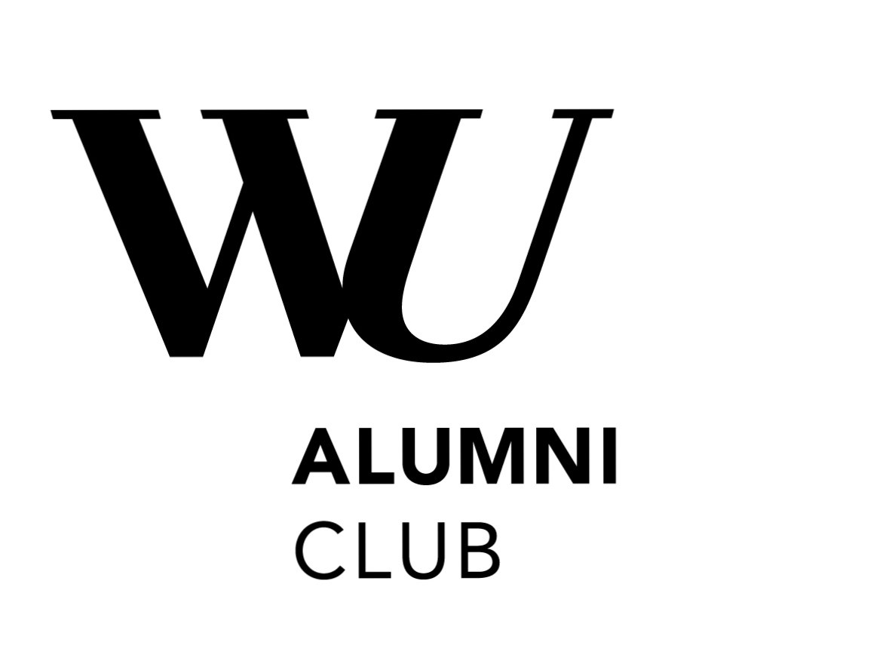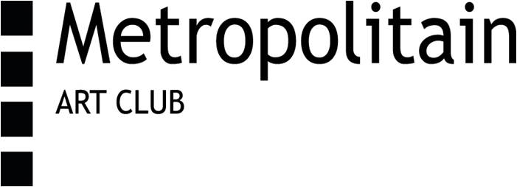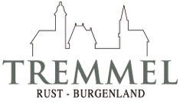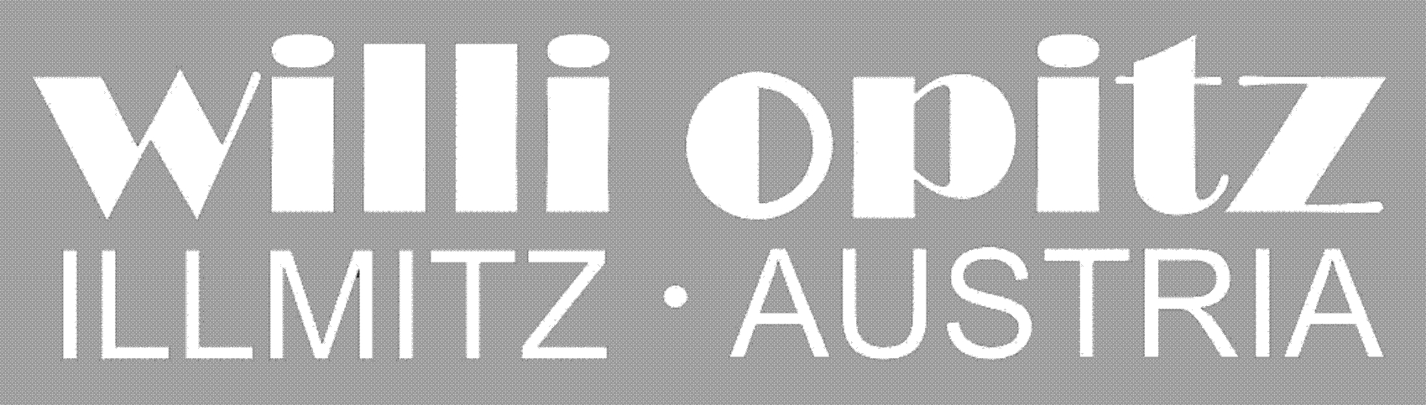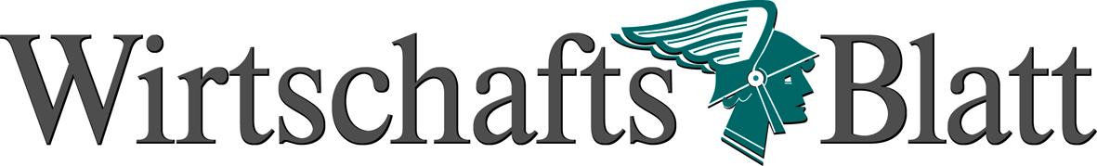

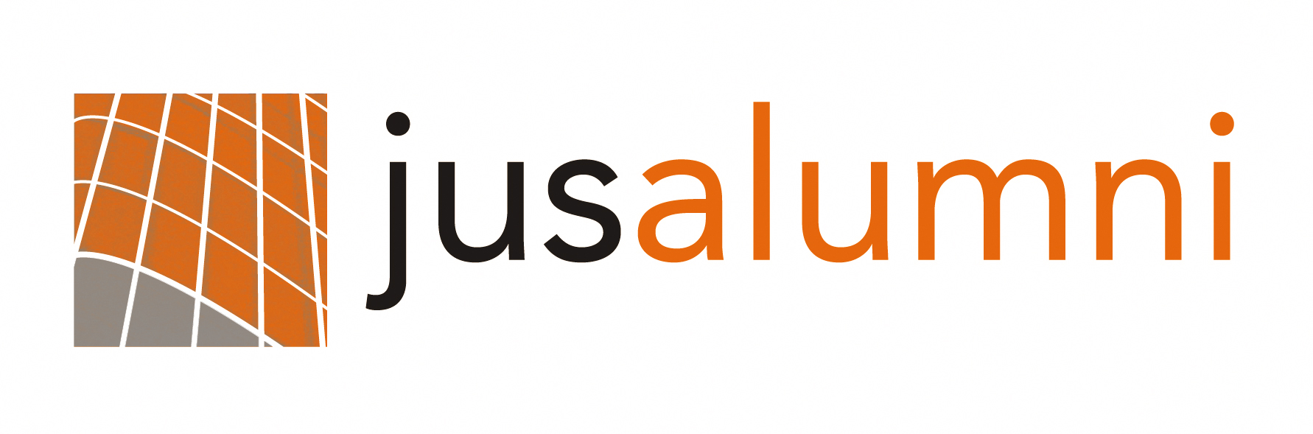 Julius Meinl (Logo) POMA-Fruchtsäfte (TBC)

Rückfragehinweis:

Metropolitain Art Club
Mag. Ursula Tuczka, Akademisch geprüfte Kulturmanagerin

T: 0676-4245914
E: office@metropolitain.at
W: www.metropolitain.at
F: www.facebook.com/Metropolitainvienna
T: @MetropolitainAC #MAF2015

RÜCKFRAGEN & KONTAKT

